***органов местного самоуправления***

***Аксёнихинского сельсовета***

**№ 12** 19 мая  **2025 года**

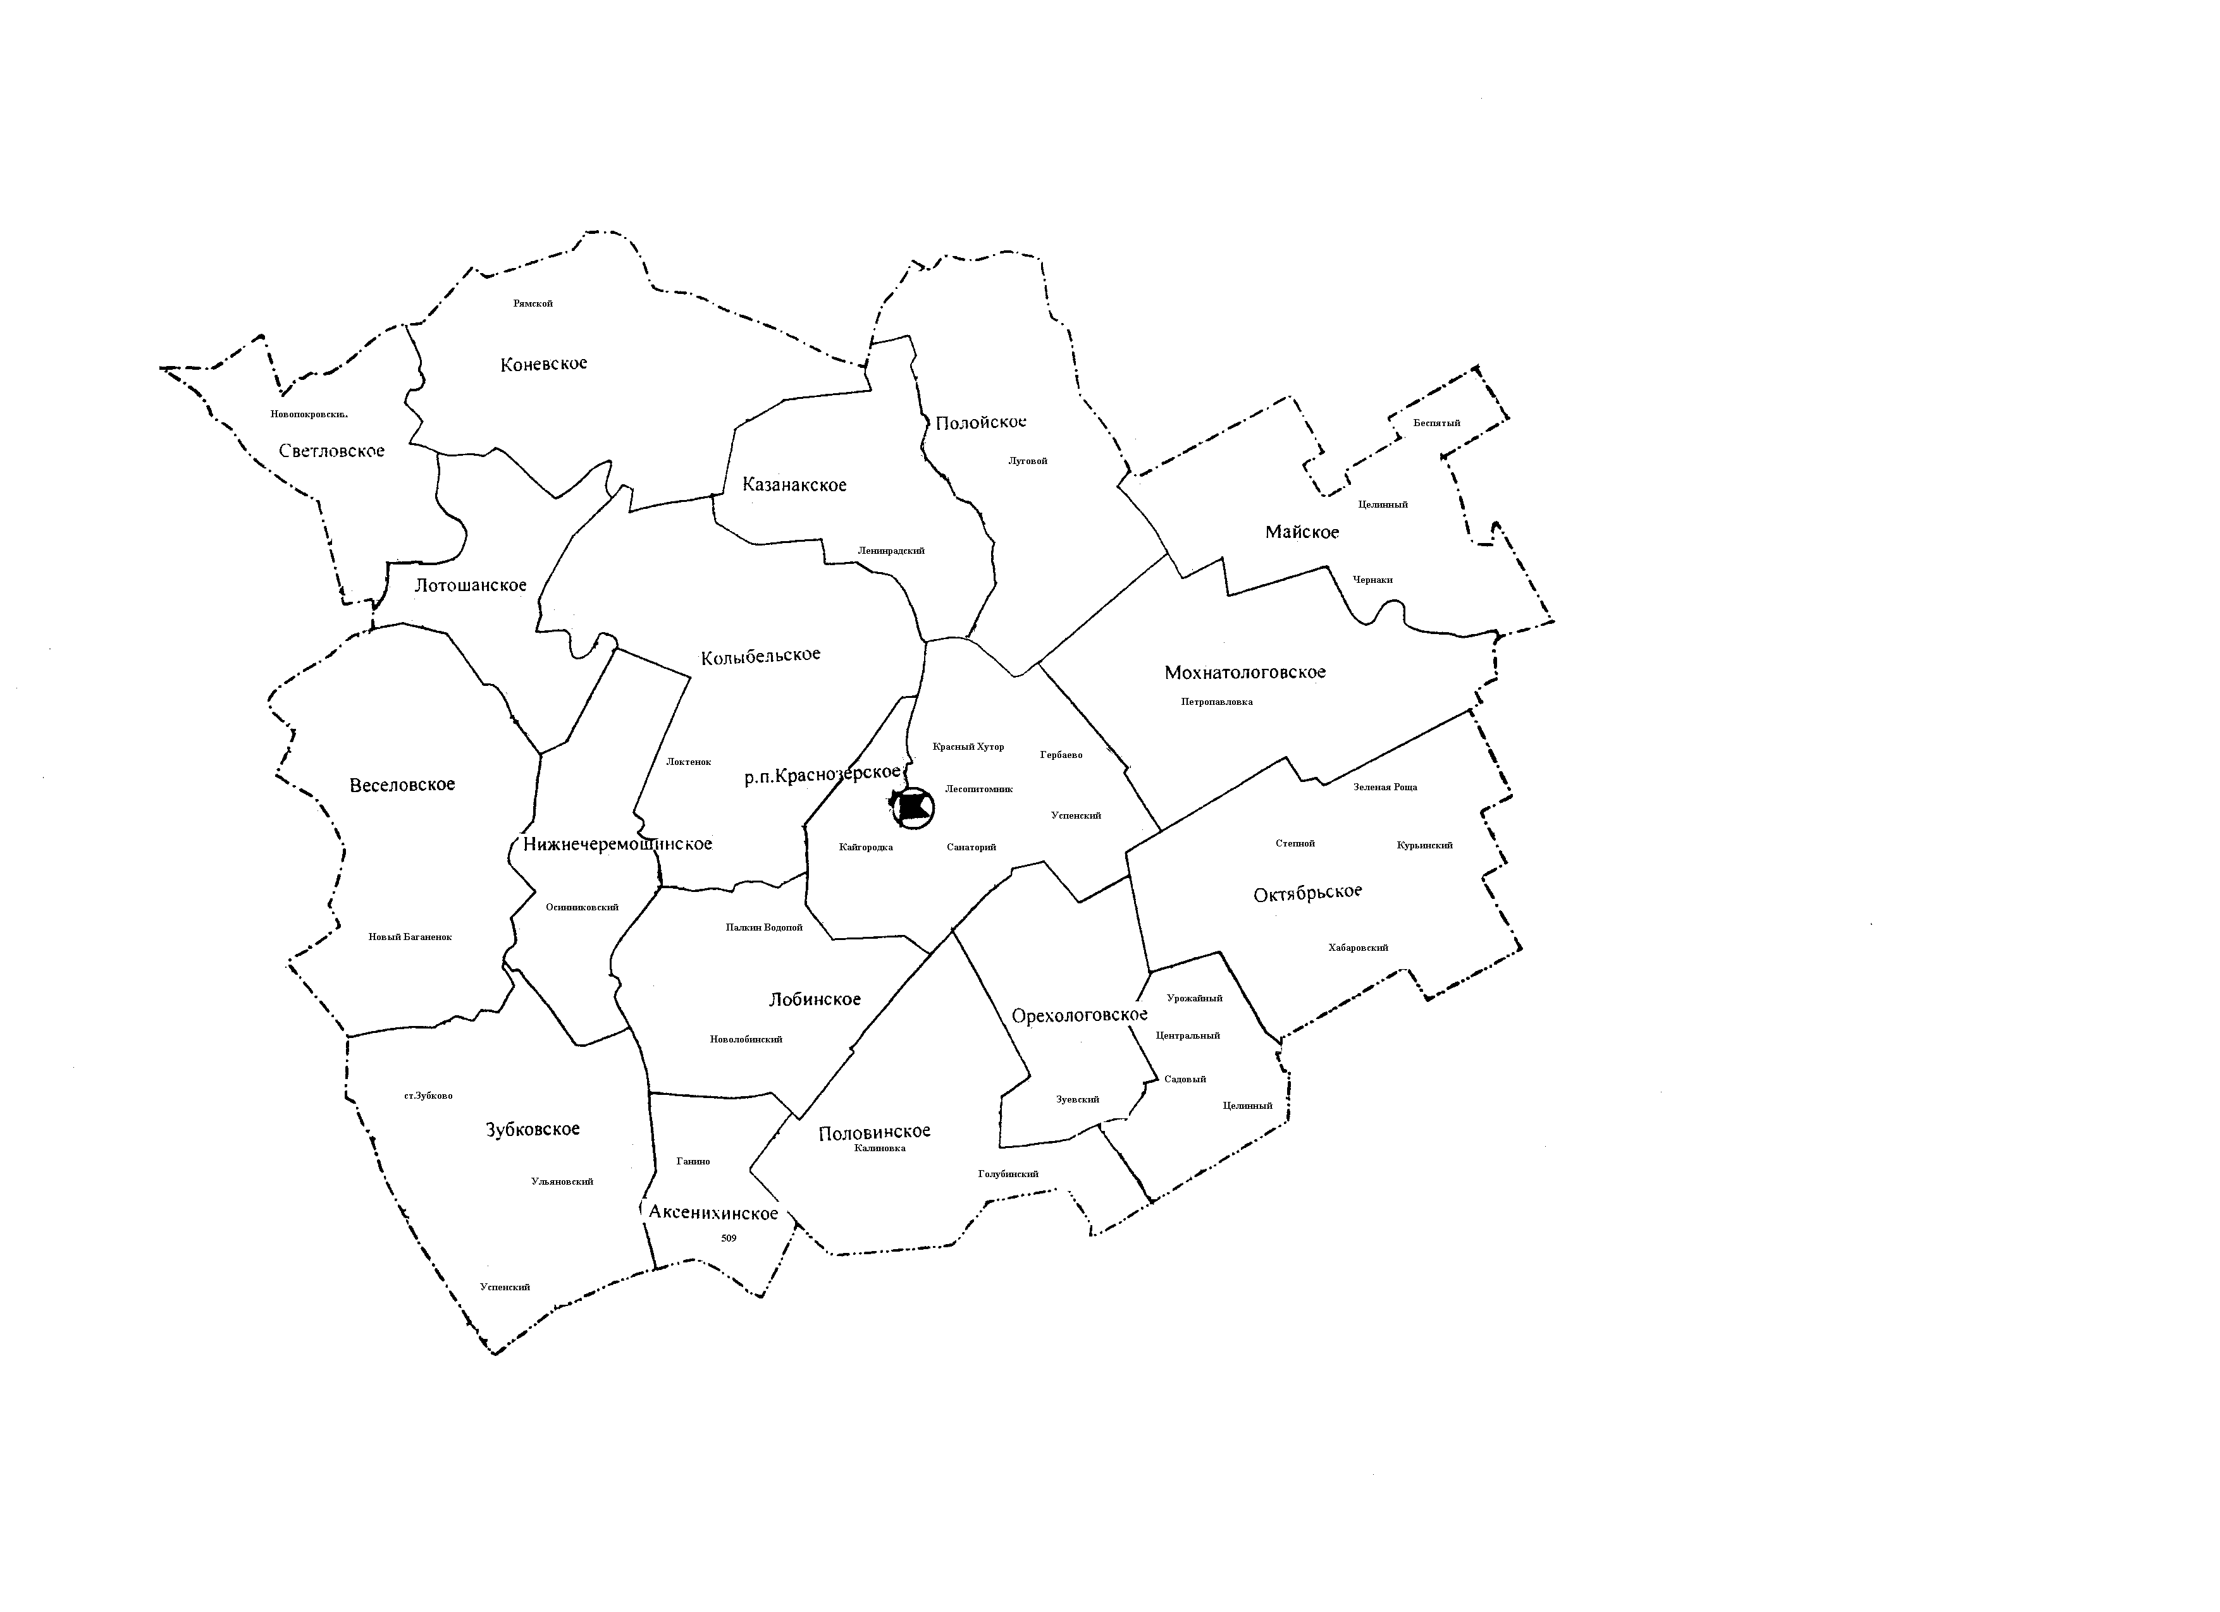село Аксениха

**В Новосибирской области более 650 памятников, посвященных героям Великой Отечественной войны, поставлены на государственный кадастровый учет**

На территории Новосибирской области расположено более тысячи памятников и других мемориальных объектов, посвященных Великой Отечественной войне. Управление Росреестра по Новосибирской области осуществляет кадастровый учет и внесение в Единый государственный реестр недвижимости сведения об объектах недвижимости, увековечивающих подвиг советского народа в годы войны.

В регионе 996 памятников поставлены на государственный кадастровый учет, 667 из них созданы в честь сибиряков - героев Великой Отечественной войны, защитников Отечества, тружеников тыла.

Кадастровый учет указанных объектов необходим для обеспечения их обслуживания и сохранения, как культурного наследия народа.

В годы войны в Новосибирске работали 32 эвакуированных завода, четыре оборонных института. За бесперебойное производство военной и гражданской продукции на промышленных предприятиях, располагавшихся на территории города, и за массовый трудовой героизм, Новосибирску в 2020 году присвоено звание «Город трудовой доблести».

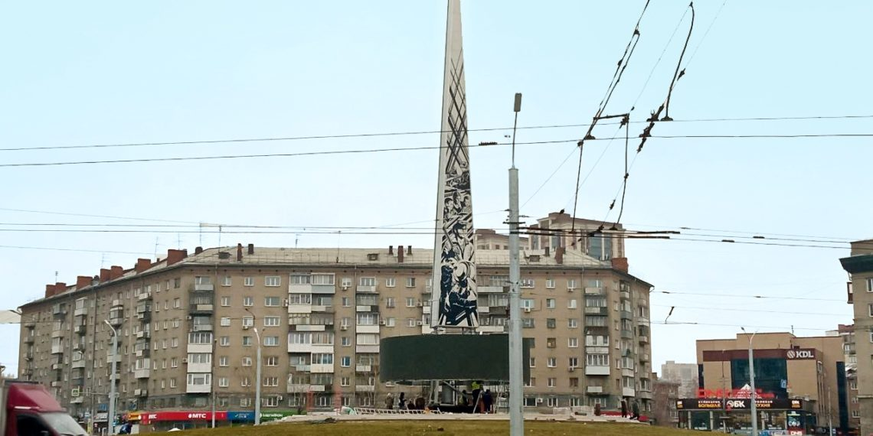

Стела «Город трудовой доблести» - мемориал, увековечивший трудовой подвиг новосибирцев в годы Великой Отечественной войны.

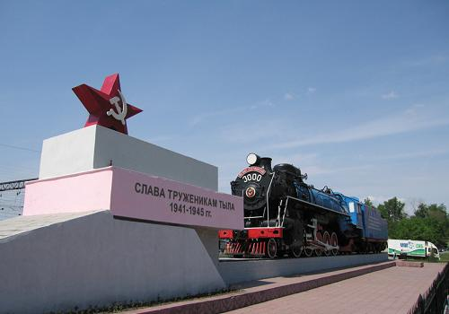

Памятник-паровоз, установленный в честь сибиряков, самоотверженно работавших в тылу. Один из них – наш легендарный земляк, машинист Николай Лунин, Герой Труда. Во время войны бригада водила составы в прифронтовые города. За ударный труд в 1942 году Лунин был награждён Сталинской премией, а на неё приобрёл эшелон угля для фронта, сам доставив его в только что освобождённый Сталинград. Паровоз продолжал свою работу и после войны, а с 1985 года установлен в качестве памятника труженикам тыла.

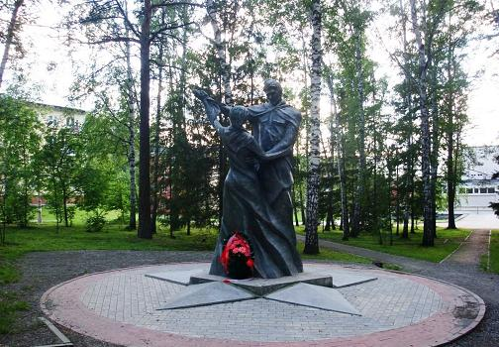

Трогательный памятник «Вальс Победы» в новосибирском Академгородке изобразил танцующую пару — солдата и юную девушку, чувства которых символизируют торжество жизни над смертью. Пережив войну, они не утратили воспоминаний и надежд, а теперь танцуют вальс. Пара помещена на бетонный постамент в виде пятиконечной звезды.

Мемориал Воинской Славы и музей военной техники под открытым небом. Посвящён воинам, погибшим на фронтах Великой Отечественной войны 1941–1945 годов. Комплекс состоит из 9 пилонов, соединённых между собой вверху. Над ними размещена надпись «Памяти павших будьте достойны…». На пилонах написаны имена 5180 погибших жителей Карасукского района. На мемориале установлены бюсты 9 Героям Советского Союза: Климовскому Н. А., Ландику И. И., Молозеву В. Ф., Молочкову Г. А., Орлову Я. Н., Сметанину Г. А., Сорокину З. А., Судареву А. В., Тимонову В. Н.. Адрес: ул. Луначарского, 14

**Комплексные кадастровые работы в Новосибирской области:**

**что необходимо знать собственникам участков**

В 2025 году в Искитимском, Ордынском, Коченевском, Мошковском, Черепановском, Тогучинском, Колыванском, Венгеровском и Каргатском районах Новосибирской области проводятся комплексные кадастровые работы. Жители указанных районов получают извещения Росреестра о начале проведения таких работ в личном кабинете на портале Госуслуг.

*«Росреестр действительно осуществляет официальное уведомление владельцев объектов недвижимости, расположенных в области проведения комплексных кадастровых работ, и это не связано с мошенничеством или взломом учетной записи»,* - сообщила заместитель руководителя Управления Росреестра по Новосибирской области **Наталья Ивчатова**.

Информация о проведении комплексных кадастровых работ также опубликовывается на официальном сайте Росреестра в сети Интернет в разделе [Открытая служба / Статистика и аналитика / Комплексные кадастровые работы](https://rosreestr.gov.ru/open-service/statistika-i-analitika/kompleksnye-kadastrovye-rabotyNovosibirskayaOblast/)

Специалисты новосибирского Росреестра рекомендуют владельцам недвижимости проверить информацию о постановке на кадастровый учет земельного участка и дома, для этого достаточно заказать выписку из Единого государственного реестра недвижимости (ЕГРН) через портал Госуслуг. Если объект недвижимости отсутствует в ЕГРН, необходимо обратиться в администрацию муниципального образования (сельского поселения) для уточнения информации в процессе проведения кадастровых работ.

В ходе комплексных кадастровых работ владельцы недвижимости могут принять активное участие в работе согласительных комиссий при муниципальных администрациях, они принимают решения об утверждении границ объектов и урегулируют возможные споры между соседями. С информацией о заседаниях согласительных комиссий можно ознакомиться на официальном сайте Росреестра в сети Интернет.

Комплексные кадастровые работы направлены на исправление реестровых ошибок, уточнение границ и повышение точности сведений в ЕГРН. Это особенно важно для тех, кто сталкивался с проблемами при оформлении документов или имел конфликты с соседями из-за неточно определенных границ участков.

**выше 8,5 тысяч гектаров земли для туризма выявлено в Новосибирской области**

По состоянию на 1 мая 2025 года на территории Новосибирской области выявлено 34 земельных участка, свободных для развития туризма в регионе, это более 8622 гектаров.

В настоящее время туристическая отрасль России находится в стадии активного роста и развития. Все больше граждан предпочитают путешествовать по своей стране. В связи с чем, особое значение приобретают меры по поддержке и развитию туристической отрасли.

*«Сервис «Земля для Туризма» является актуальным и важным проектом Росреестра, который способствует развитию туризма в Новосибирской области путем активного вовлечения в хозяйственный оборот, в том числе неиспользуемых или заброшенных земельных участков»*, – говорит начальник отдела контроля за градостроительной деятельностью управления архитектуры и градостроительства министерства строительства Новосибирской области **Анастасия Тыртышная**.

Сервис дает возможность инвесторам увидеть, где располагаются перспективные территории, пригодные для осуществления туристической деятельности.

Кроме того, можно оценить необходимость перевода категории земель, корректировки градостроительной документации.

Как отмечает Анастасия, эти сведения принципиально важны для проработки инвестором бизнес-плана с учетом сроков и этапов реализации проектов, при соблюдении требований земельного и градостроительного законодательства.

По словам заместителя руководителя Управления Росреестра по Новосибирской области **Натальи Ивчатовой**: *«Для повышения инвестиционной привлекательности нашего региона данный сервис является одним из ключевых. В настоящее время орган регистрации прав проводит технические работы по переносу сведений о земельных участках (территориях), возможных для вовлечения в туристскую деятельность, на Портал «Национальная система пространственных данных (nspd.gov.ru)».*

**Час Росреестра - в МФЦ: консультации пройдут в Новосибирске и Бердске**

**15 мая 2025 года с 14:00 до 15:00** Росреестром совместно с МФЦ бесплатно проводятся консультации:

- г. Новосибирск, МФЦ «Советский», ул. Арбузова, 6

- г. Новосибирск, МФЦ «Железнодорожный», ул. 1905 года, 83

- г. Бердск, МФЦ г. Бердска, Радужный м-н, 7, корп. 1

«Час Росреестра в МФЦ» - консультации специалистов регионального Росреестра, которые проводятся каждый четверг с 14:00 до 15:00 в филиалах МФЦ.

Справочная МФЦ: 052, www.mfc-nso.ru

Справочная Росреестра: 8 800 100 34 34.

**В новосибирском Роскадастре ответят на вопросы об исправлении реестровых ошибок**

**15 мая** в филиале ППК «Роскадастр» по Новосибирской области пройдет телефонное консультирование по вопросам исправления реестровых ошибок в сведениях Единого государственного реестра недвижимости (ЕГРН).

Реестровая ошибка – ошибка, содержащаяся в документах для учетно-регистрационных процедур и перенесенная в ЕГРН. Ошибка может быть допущена при составлении межевых и технических планов, карт-планов территории, актов обследования и других документов, которые являются основаниями внесения сведений в ЕГРН.

Что нужно предпринять, если в сведениях ЕГРН обнаружена реестровая ошибка? Каков порядок исправления неточностей? В каких случаях ошибка не подлежит исправлению?

На эти и другие вопросы ответит заместитель начальника отдела обеспечения ведения и нормализации данных ЕГРН Александра Овод.

Звонки будут приниматься **15 мая** **с 10.00 до 12.00**

по телефону **8 (383) 349-95-69, доб. 2101.**

Адрес редакционного Совета:

632941 НСО, с. Аксениха, Ул.Ленина 36, тел 71 241

Председатель редакционного совета Писаренко Т.С.

Тираж 1 экз. тел 71 241